Лабораторная работа №3

Язык разметки Markdown

Карпова Есения Алексеевна НКАбд-02-23

Содержание

# 1 Цель работы

Целью работы является освоение процедуры оформления отчетов с помощью легковесного языка разметки Markdown

# 2 Задание

Задания лабораторной работы: 1. Провести компиляцию шаблона 2. Заполнить отчет и скомпилировать его с использованием Makefile

# 3 Теоретическое введение

Базовые сведения о Markdown: Markdown - это простой и легко читаемый язык разметки, который позволяет создавать отформатированный текст, используя только текстовый формат

Основные элементы синтаксиса: Заголовки - для создания используется знак # Полужирное начертание - для использования нужно заключить текств двойные звездочки Курсивное начертание - для использования нужно заключить текст в тройные звездочки Блок цитирования - создается с помощью символов >< Упорядоченный список - формотируется с помощью соответсвующих цифр Синтаксис для встроенной ссылки состоит из частеи [link text], представляющий текст гиперссылки, и части (file-name.md) - URL-адреса или имени файла, на который дается ссылка

# 4 Выполнение лабораторной работы

1. В каталог курса, сформированном при выполнении второй лабораторной работы, обновим локальный репозиторий (см. рис. ??)



Обновление локального репозитория

1. Проведем компиляцию шаблона с использованием Makefile с помощью команды “make” в каталоге с шаблоном отчета по лабораторной работе №3. После этого удалим полученные файлы с помощью команды “make clean” (см. рис. ??)

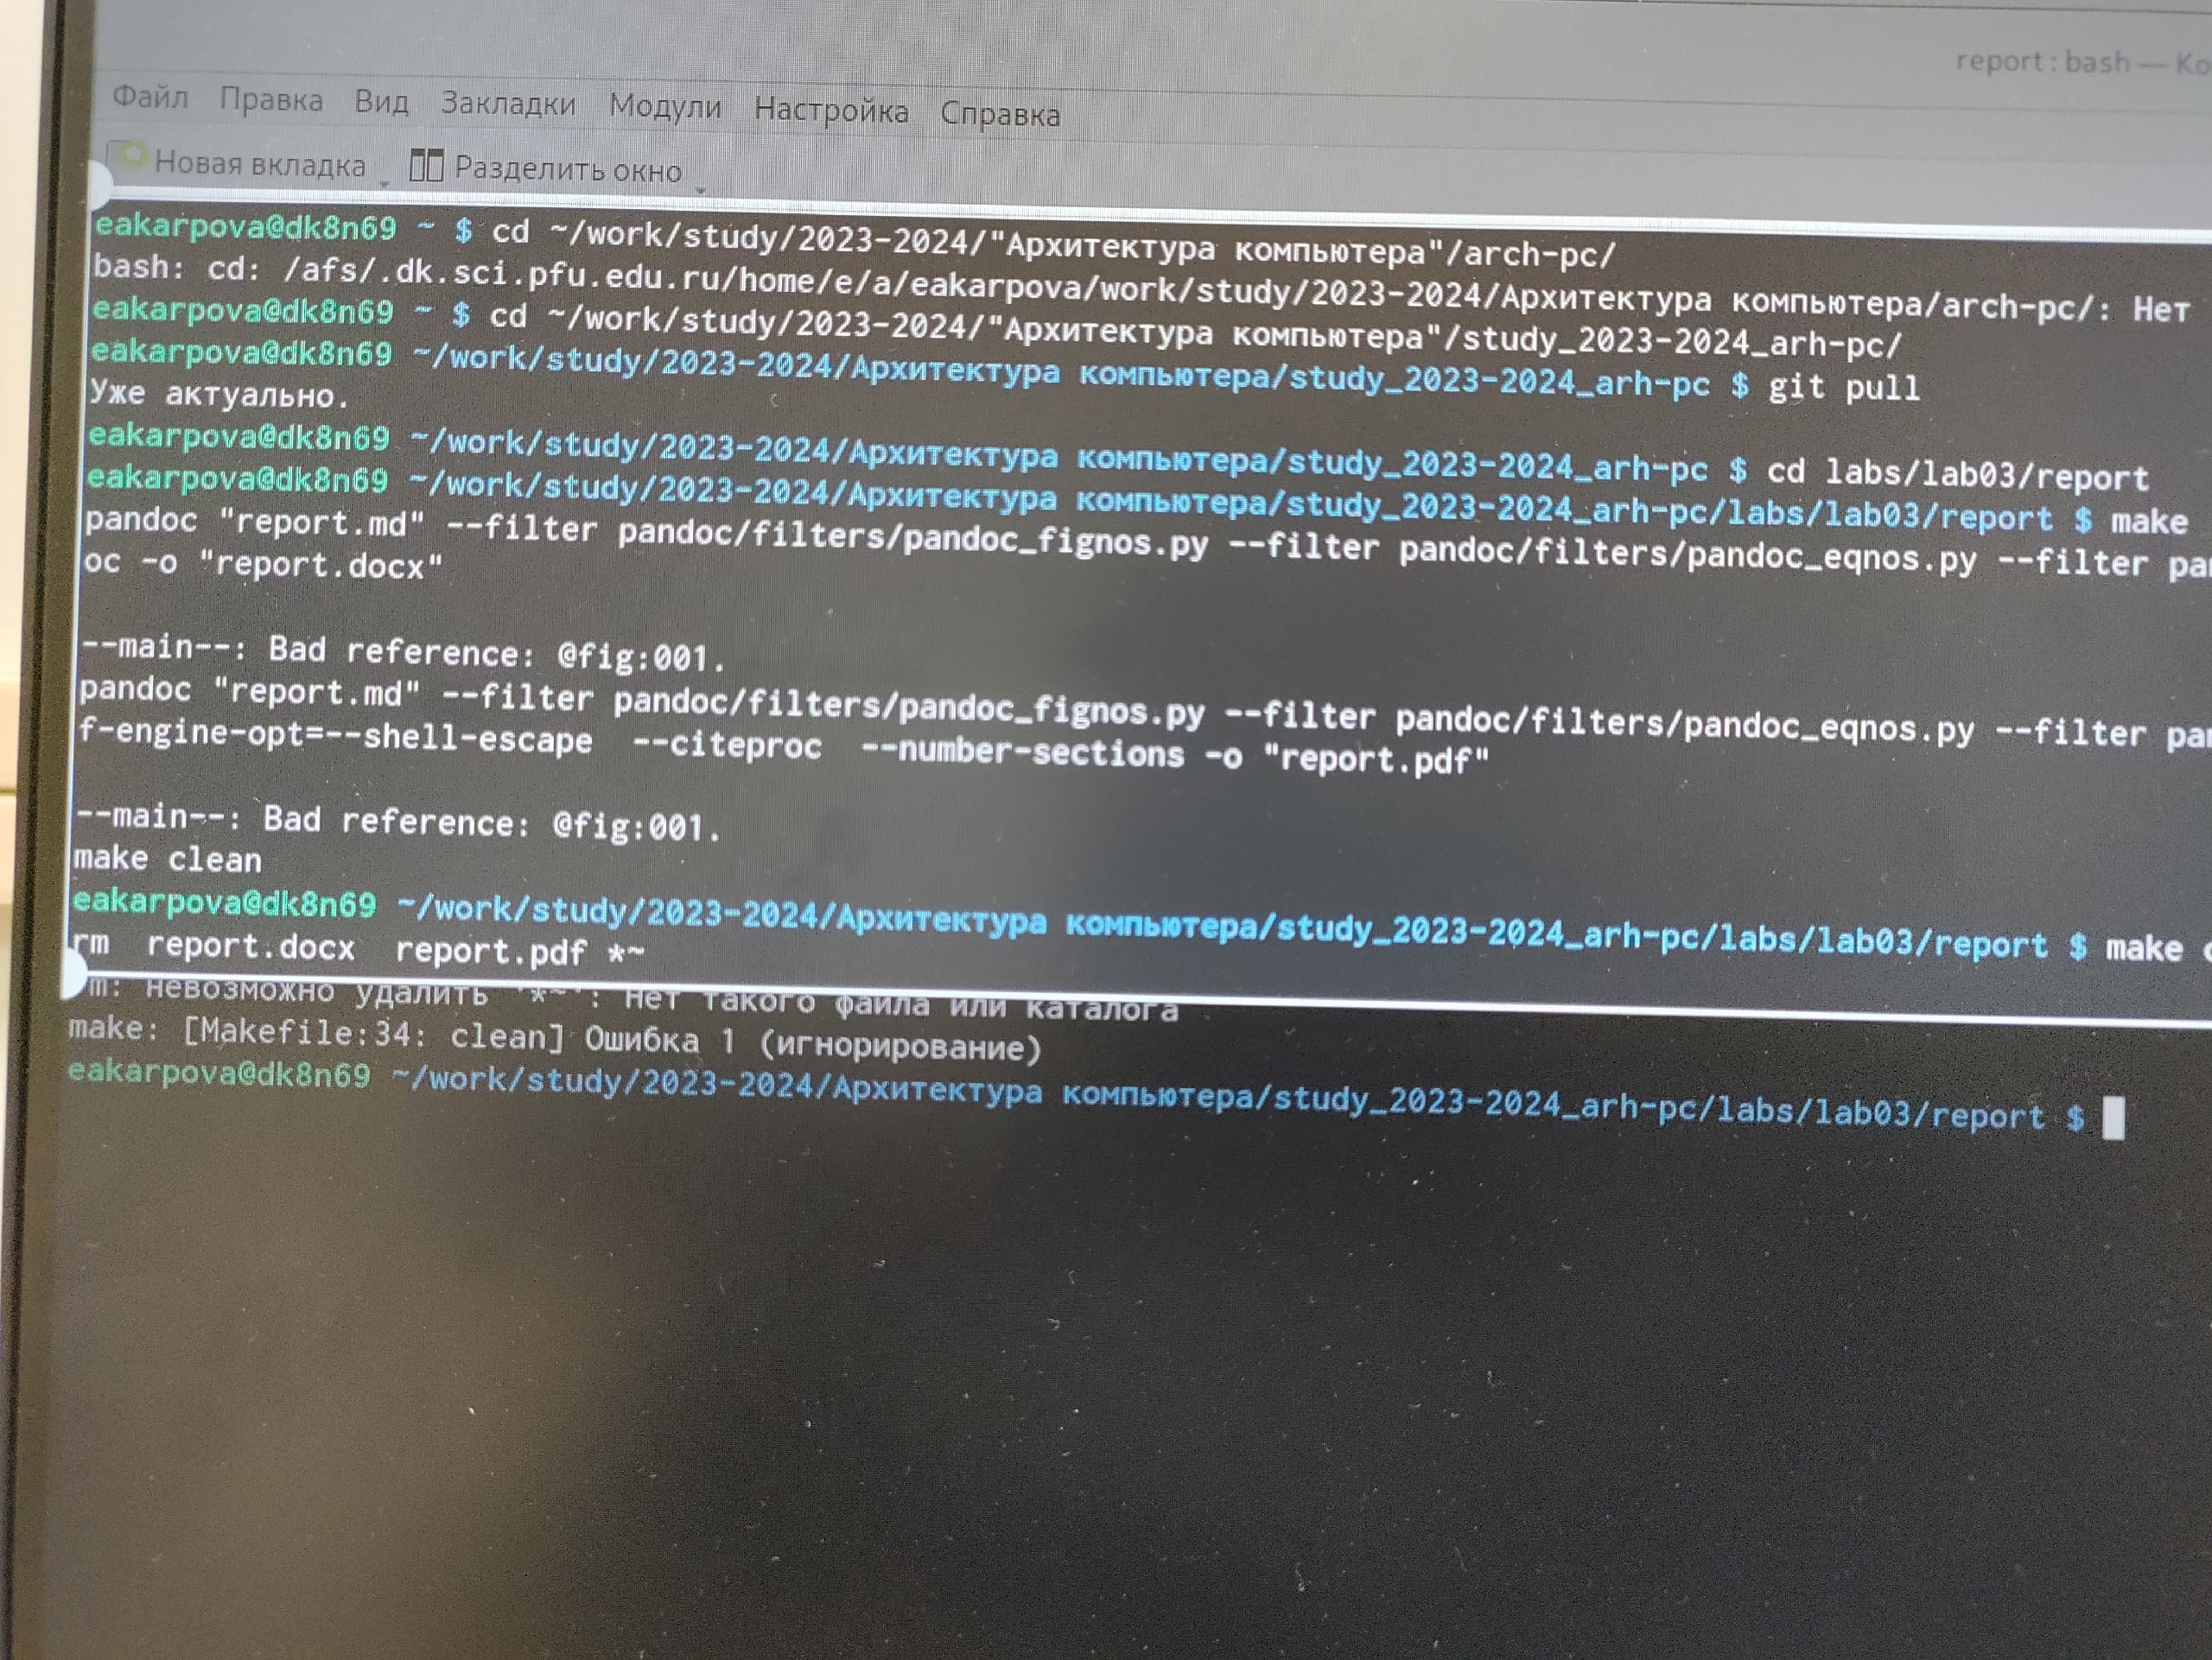

Компиляция шаблона

1. Откроем файл report.md с помощью текстового редактора gedit и заполним отчет
2. Загрузим файлы на Github

# 5 Выводы

С помощью данной лабораторной работы я ознакомилась с языком разметки Markdown

# Список литературы

Лабораторная работа №3. Язык разметки - Демидова А.В,